Дорогой друг! Газета «Психологический Вестник» рада распахнуть для тебя свои страницы! Здесь ты сможешь узнать что-то интересное для себя, занять время логическими играми, попробовать силы в решении психологических задач, научишься понимать себя и других.
Психология – это интересно!
Психология. Что это такое?

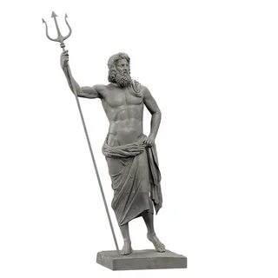
Стандартное определение психологии, как науки, от самих психологов, звучит следующим образом: Психология – это наука о закономерностях развития и функционирования психической деятельности человека. Достаточно сложное и непонятное определение, правда?
Обратимся к самому простому определению: Психология – это наука о душе человека.

Немного истории…

Символом психологии выступает буква «пси». Предполагается, что её внешний вид символизирует трезубец греческого бога моря Посейдона, культ которого был очень широко распространен в Древней Греции. Про трезубец существовало много мифов. Так, считали, что своим трезубцем Посейдон разрывал землю, чем создавал заливы и проливы.

Есть легенда, согласно которой, бог морей и океанов спас маленькую девочку от преследующего её сатира. Он так метко метнул трезубец, что его металлический наконечник пронзил сатира насквозь, и вонзился в скалу. В последующем, в этом месте забил родник с чистейшей водой. Позже на этом месте был построен храм. Сам же трезубец Посейдона символизирует разделение мифа на три сферы: земную, небесную и духовную, и является союзом трёх первоэлементов – воздуха, воды и земли.
Между прочим…
Таинственная литера «пси» была заимствована в IX веке до н.э. греками из финикийского алфавита. Надо заметить, что в этом алфавите совсем не было гласных букв( читающий должен был сам догадаться, какие буквы пропущены). Греки же ввели сами гласные буквы и тем самым создали первый настоящий алфавит.

